DT7因为已经停产，但是仍有众多战队使用这款遥控器，坏一个就没一个。为了提高DT7的使用效率，本文将简述DT7的简单维修与遥感校准。
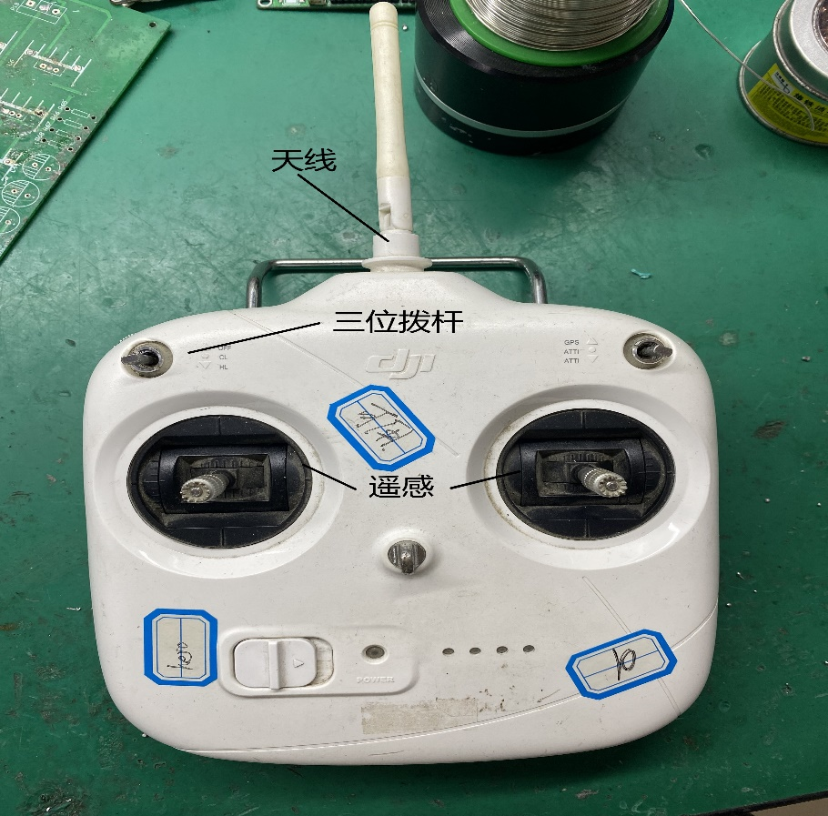

以上为DT7的基本维修点

1.下面先从简单的三位拨杆开始进行维修讲解
首先要把遥控器后面的四颗螺丝拧下来，拧下来以后将后盖打开，尽量打开一点以后慢慢往下面一边扭一边拔，以免破坏天线位置的塑料模型，在此不多加赘述。
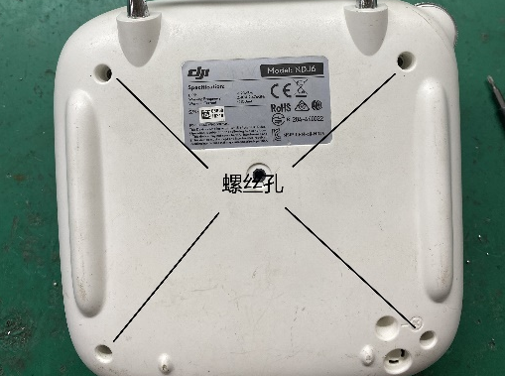
打开以后你可以看到拨杆的位置，如图：
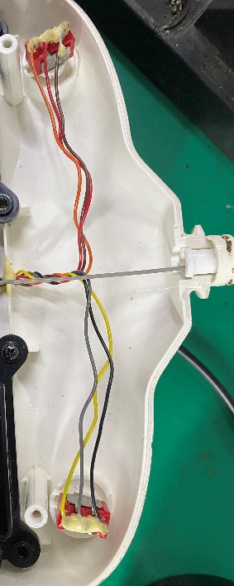
可以看到拨杆其实就是一个三挡的开关，这个时候建议拿手机拍个照，记住两个拨杆六根线的上中下线序（很重要）。
更换也很简单，先将开关卸下来，因为没有合适的工具我一般都是用下图工具卡住正面的拨杆卡扣的卡槽逆时针拧下来
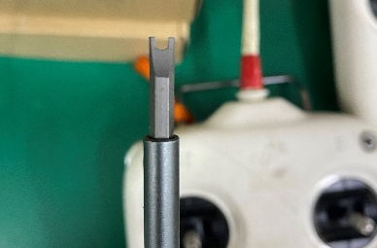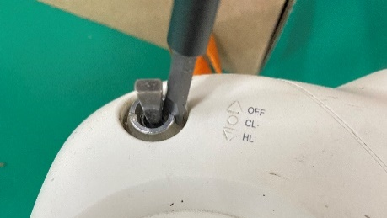
剩下的步骤就是将损坏的开关用焊刀把线拆下来（先清理一下用来绝缘的黄色胶状物，我也不知道那个东西叫啥），更换上新的三挡开关即可（注意新的开关规格尽量保持相同保证安装时大小合适），按照原先的线序重新焊接即可，再按照拆解的步骤逆向安装上去就修好啦。
2.天线更换
一般天线的断裂也总是会发生，导致通信里程的减少和断连，特别是在信号复杂的比赛场上，产生致命的后果。我就因为这个问题导致我一场比赛完全不能遥控步兵，欸。
下图为天线与遥控器主板连接处：
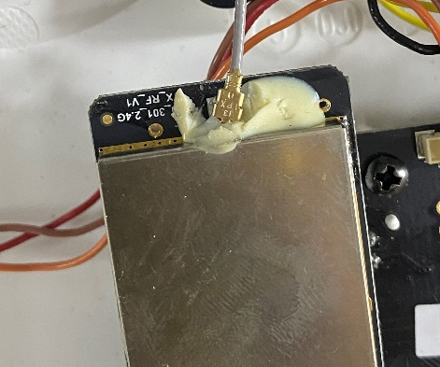
需要将表面的胶清理后才可以看到接口，清理的时候小心点，拔天线的时候注意不要太用力，以免损坏连接处。
更换的天线，可在淘宝买到下面是链接和图片（https://item.taobao.com/item.htm?id=561478925550）
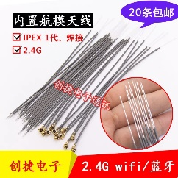（购买规格为IPEX1代，长度30cm足够了）
将新天线安装上去即可，建议在安装上去以后放点热熔胶以免脱落。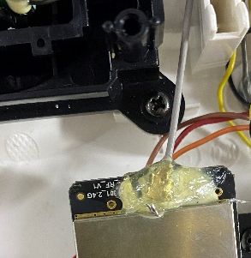更换过天线以后遥控的质量和距离多多少少都会和原装的有区别（具体我也没有测量，空旷场景下两三百米没问题，赛场没有试过），如果是操作手比赛尽量使用没有更换过天线的遥控器
3.摇杆更换
遥感的损坏的概率一般不高，一般是摇杆上的电位器损坏。我也没找到遥感上同规格的电位器，所以也只能用其他彻底坏掉的遥控器上的好遥杆更换（俗称拆东墙补西墙）
将遥杆上的四个螺丝扭下来以后就可以进行更换了，两边的遥感都是相同的，所以即使是相同边的遥感更换到了一边也没问题的。
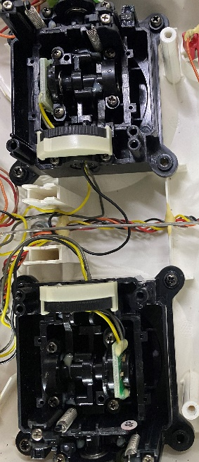
需要注意的是，更换遥杆的时候将遥杆的线也接到主板上相应的接口位置
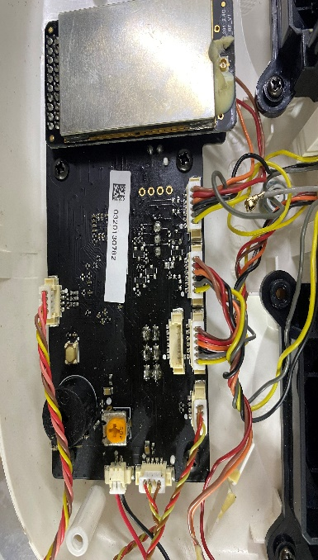
（后续更新：摇杆替换件购买链接https://item.taobao.com/item.htm?id=673374130053）
替换的零件其实和大疆的精灵3遥控器一样的，所以购买精灵3的遥控器零件来替换就可以了。
更换完一般遥感都会有稳态的输出，这时就应该用assistant软件校准即可，软件和驱动安装教程在这（https://bbs.robomaster.com/thread-7719-1-1.html），需要注意的是安装驱动的时候需要将系统时间设定到2015年，剩下的就是用根数据线连接电脑即可校准。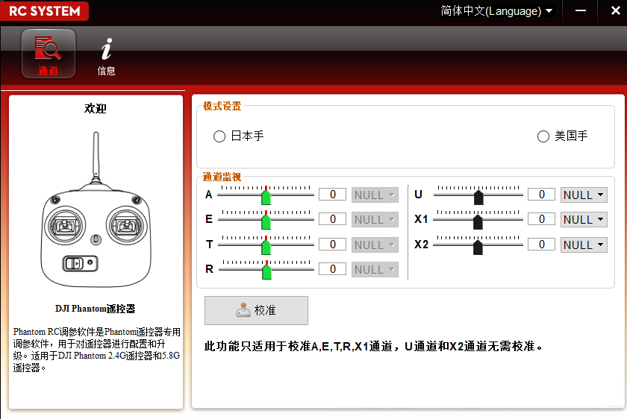
安装高级战车驱动可以用多一个通道（ch4）需要的时候可以多一个输入（例如工程多自由度控制）
详细教程可看【分享帖】DT7遥控器升级方法开源【RoboMaster论坛-科技宅天堂】

飞虎战队——黄西提（2023/12/17）

